

Communiqué de presse

La fin d'une époque – la dernière LR 1600/2 quitte l'usine de Liebherr d'Ehingen

⸺

La 223ème LR 1600/2 ,la dernière grue sur chenilles de son genre, quitte l’usine d’Ehingen

Livrée pour la première fois en 2008, ses différentes versions de flèche ont grandie avec l’évolution de leurs missions

Son successeur, la LR 1700-1.0 est utilisée dans le monde entier depuis juin 2021

Après un peu plus de 220 pièces, c’est terminé : un des modèles de grue sur chenilles les plus appréciés de Liebherr sera retiré du commerce. La LR 1600/2 a été en priorité conçue et utilisée pour une exploitation dans le secteur de l’énergie éolienne et sera livrée pour la dernière fois fin octobre. Son successeur est la LR 1700-1.0 que Liebherr a commercialisée en juin 2021 : elle fait déjà l’objet d’un énorme succès dans le monde entier et constitue désormais la nouvelle référence du segment des grues sur chenille destinées au secteur de l’énergie éolienne.

Ehingen (Donau) (Allemagne), le 29 octobre 2021 – La LR 1600/2, la grue sur chenilles de 600 tonnes fait ses adieux à la gamme des grues sur chenilles de Liebherr. 223 pièces ont été fabriquées et vendues en à peine 13 ans. Avec la LR 1700-1.0 qui lui succède, a déjà trouvé sa place sur le marché.

**Grues pour éoliennes LR 1600/2 en grande quantité**

Initialement, la LR 1600/2 est une grue conçue pour le secteur des éoliennes et sa première livraison a eu lieu en été 2008. En plus de la version normale, Liebherr a également commercialisé avec succès pendant plus de dix ans une version destinée aux voies étroites, la LR 1600/2-W. Le travail sur des chemins étroits des parcs éoliens est nettement plus simple avec ces modèles qu’avec les modèles standards. Près d’un quart de l'ensemble des grues pour voies étroites ont été livrées à l’échelle internationale.

Au commencement, la LR 1600/2 a été livrée avec une configuration SL4DFB conçue pour des éoliennes d’une hauteur allant de 130 à 135 mètres. Ce modèle possède une flèche principale de 138 mètres avec une fléchette fixe de 12 mètres. Ce fut la nouvelle référence pour les installations d’une hauteur de 135 mètres. Cependant, la hauteur des éoliennes n'a cessée d'augmenter au cours des années suivantes pour atteindre les 150 mètres. Cette nouvelle donne a introduit de nouvelles exigences envers les grues, dont les constructeurs de Liebherr ont tenu compte dans leurs développements. La capacité de charge et les hauteurs de levage des systèmes de flèche ont été continuellement adaptées avec les variantes SL10 et SL13 et les nouveaux modèles ont rapidement trouvé leur place sur le marché. Avec ces flèches, il est possible de travailler sur des éoliennes d’une hauteur de 150 mètres.

Mais la LR 1600/2 n'est pas seulement utile dans l’énergie éolienne, elle trouve également sa place dans les applications industrielles et des infrastructures peu de temps après sa première livraison. Fréquemment équipée d’un chariot de contrepoids ou d’un contrepoids suspendu, la grue de 600‑tonnes séduit par ses capacités de levage importantes. Au fil des ans, d’autres innovations ont enrichi la gamme des grues sur chenilles comme par exemple le guidage B2 ou le VarioTray du contrepoids suspendu qui permet de renoncer à l’empilement et au désempilement compliqué de palettes de contrepoids grâce au découplage d’une palette de contrepoids entière.

**Sa remplaçante est prête**

La dernière LR 1600/2 sera remise fin octobre à la Société van Adrighem de la Hollande. La LR 1700-1.0, sa remplaçante, est déjà prête. Sa première livraison a eu lieu en juin 2021. La nouvelle grue de 700 tonnes répond désormais à des exigences qui ne peuvent plus être couvertes par la LR 1600/2. Les nouvelles éoliennes d’une hauteur de 165 m avec des charges de plus de 100 tonnes à cette hauteur représentent des défis auxquels Liebherr a réagi en développant le nouveau modèle LR 1700-1.0. Il est nettement plus puissant que son prédécesseur et dans certaines plages de capacités de charge, il se rapproche même de la LR 1750/2.

À propos de Liebherr-Werk Ehingen GmbH

Liebherr-Werk Ehingen GmbH est le premier fabricant de grues mobiles et sur chenilles. Sa gamme de grues mobiles s’étend de grues de 35 tonnes à 2 essieux jusqu’à des grues pour charges lourdes offrant une capacité de charge de 1 200 tonnes et un châssis à 9 essieux. Les grues à flèche en treillis mobiles ou sur chenilles atteignent des capacités de charge allant jusqu’à 3 000 tonnes. Avec des systèmes de flèche universels et de nombreux équipements supplémentaires, elles sont utilisées sur les chantiers du monde entier. Le site d’Ehingen emploie 3 500 salariés. Un service complet et mondial garantit une haute disponibilité des grues mobiles et sur chenilles. En 2020, Liebherr-Werk Ehingen a généré un chiffre d’affaires de 2,03 milliards d’euros.

À propos du groupe Liebherr

Le groupe Liebherr est une entreprise technologique familiale dont la gamme de produits est très variée. L’entreprise fait partie des plus importants fabricants d’engins de construction au monde et propose également dans de nombreux autres domaines des produits et des services de haute qualité et à valeur ajoutée. Le groupe comprend aujourd’hui plus de 140 sociétés réparties sur tous les continents, il emploie près de 48 000 collaborateurs et collaboratrices et a généré en 2020 un chiffre d’affaires total consolidé de plus de 10,3 milliards d’euros. Depuis sa création en 1949 en Allemagne du Sud à Kirchdorf an der Iller, Liebherr poursuit son objectif : séduire ses clients avec des solutions exceptionnelles et contribuer au progrès technologique.

**Images**

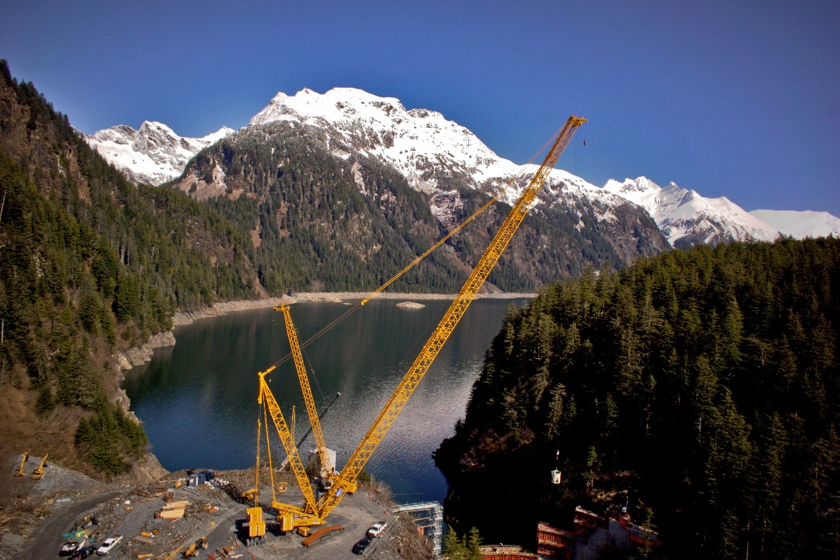

liebherr-lr1600-1.jpg  
Avec chariot de lest : Le LR 1600/2 en train d'ériger un barrage en Alaska.

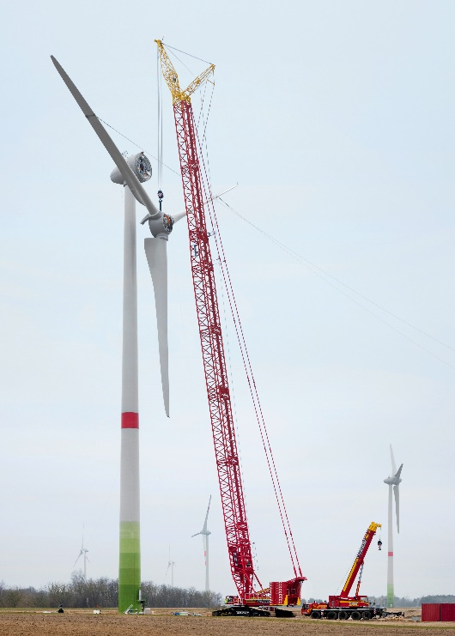

liebherr-lr1600-2.jpg  
Terrain familier : une application éolienne typique pour le LR 1600/2.

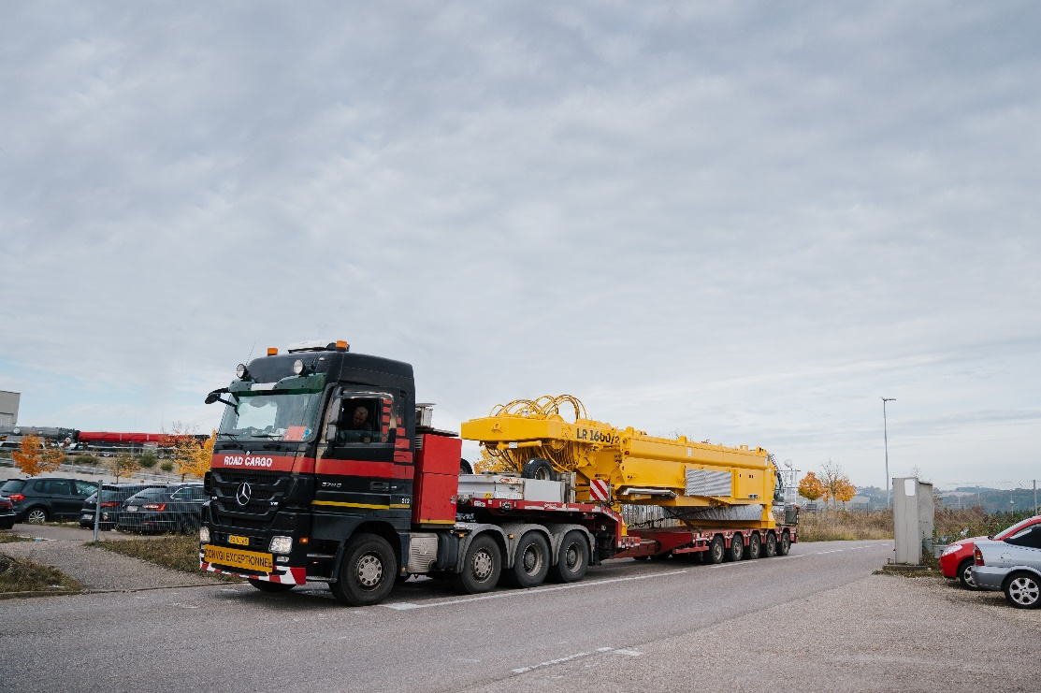

liebherr-lr1600-3.jpg  
Le départ d’une des dernières grues de ce type : Le châssis du dernier LR 1600/2 quitte l’usine de grues d’Ehingen.

Interlocuteur

Wolfgang Beringer  
Marketing et Communication  
Téléphone : +49 7391/502-3663  
E-mail : wolfgang.beringer@liebherr.com

Publié par

Liebherr-Werk Ehingen GmbH  
Ehingen (Danube)/Allemagne  
www.liebherr.com